人工智能课程设计

项目名称：校园失物招领信息网
小组编号：14
小组成员：10389007 王涛
10389001 马坤
10389002 马嘉豪
10389011 邓健强
10389026 庄少强
学 院：软件学院
年级专业：2010级软件工程
任课老师：冯剑琳
2012年12月

目录
一、项目信息及分工 2
二、项目需求 2
2.1 项目背景 2
2.2 项目来源 2
2.3 需求分析 2
三、项目设计 3
3.1 开发语言与平台 3
3.2 项目主要工作 3
3.3 项目的简单流程图 3
四、最终实现 4
4.1 爬取数据模块 4
4.1.1 实现细节 4
4.1.2 不足之处 4
4.2 数据分类模块 4
4.2.1 算法原理和实现 4
4.2.2 算法优化 6
4.3 网站设计模块 6
4.3.1 基本流程 6
4.3.2 网页截图显示 7
五、测试 8
5.1 爬取数据模块测试 8
5.1.1 准确度测试 8
5.1.2 爬取能力测试 8
5.2 数据分类模块测试 9
5.2.1 分类正确率评估 9
六、后期目标 10
七、总结 11
7.1 项目感悟与体会 11
7.2 项目收获 11

一、项目信息及分工
项目名称 |  |  |  | 校园失物招领网
成果形式 |  |  |  | 网站
项目小组成员及分工
序  号 | 学号 | 姓名 | 在项目中的分工
1 | 10389007 | 王涛 | 负责在新浪微博上爬取数据
2 | 10389001 | 马坤 | 负责制作网站并实现实时更新网站内容的功能
3 | 10389002 | 马嘉豪 | 负责将数据进行分析处理，对数据进行分类
4 | 10389011 | 邓健强 | 负责将数据进行分析处理，对数据进行分类
5 | 10389026 | 庄少强 | 负责将数据进行分析处理，对数据进行分类

二、项目需求

2.1 项目背景
鉴于现今我校遗失物品的现状，为了能够帮助更多的人更加方便快捷地找回他们丢失的物品，我们设立了这样一个平台。在这个网络日益发展的时代，微博平台异军突起，网上寻物成为最简单方便的方式，只需要坐在宿舍里就可以清清楚楚地知道自己丢失的物品的情况。失主可以通过网络进入到本网站查询自己丢失的物品是否已被好心人拾到以及如何联系拾到的人找到丢失的物品。

2.2 项目来源
虽然现在很多学校都已经有失物招领中心，他们也有自己的官方微博，可是丢失者往往不会跑到失物招领中心那里去看自己丢失的物品是否被其他人捡到，因为需要消耗他们的时间和精力以及可能会吃闭门羹，而且捡到的人可能不会交到失物招领中心去，而是交到其他地方，同时由于网络的便利和微博用户的急剧增长，绝大部分大学生都有微博账号，他们都会关注校园内人气比较高的认证微博，因此捡到者往往乐意艾特这些微博去扩散信息和传播信息。我们就通过搜集这些信息进行处理开发出一个网站，使得丢失者和捡到者都来通过这个网站得到对方的联系方式，使得失主更方便地找到自己的物品。

2.3 需求分析
为了实现这个目标，我们小组实现的应用需要满足如下要求：
- 网站要有良好友善的人机交互界面。
- 使用爬虫从微博上爬取的数据完整性要好，安全性要高，能够自动更新。
- 需要对爬取到的数据信息进行正确的分类，分类的正确率要足够高，不断优化算法，才能方便别人查询和搜索。
- 实现对发表拾物和寻物微博的新浪微博号的相关信息的管理，包括捡到失物的地点以及失物的信息和上交的时间等等。
- 微博数据获取的范围首先限制在中山大学校园内，一旦实现这个功能后可将范围扩大到整个大学城高校。

三、项目设计

3.1 开发语言与平台
本次项目使用的开发语言是Python和PHP，开发平台是Eclipse和Notepad++。Python是一种面向对象、直译式的计算机程序设计语言。Python语法简捷而清晰，具有丰富和强大的类库。Python在设计上坚持了清晰划一的风格，这使得Python成为一门易读、易维护，并且被大量用户所欢迎的、用途广泛的语言。

3.2 项目主要工作
本次课程设计我们把它分成三个模块来分别实现，最后再进行整合优化。这三个模块分别是自动爬取微博数据，数据分类和网站设计。
爬取数据模块：该模块将通过爬虫从庞大的微博数据中获取关于丢失物品和拾到物品的微博且博主是中大的学生。该过程需要去除掉爬取到的错误的数据，解决过度爬取数据出现验证码的问题。输出的是待分类的数据文本。
数据分类模块：该模块将通过人工智能机器学习中的贝叶斯分类算法将微博数据按照是关于丢失的还是关于捡到的进行分类，实现过程中要尽量使分类的正确率达到最大。更进一步的是把丢失的东西和捡到的东西再按照物品种类进行分类。输出的是已分类的数据文本。
网站设计模块：该模块将获取到的微博数据显示在一个网页中，网站将提供良好的人机交互界面，使得通过我们的网站查询失物和拾物的人尽可能快地浏览到他想要的信息，同时网站的显示内容定时进行更新。网站显示的主要是物品信息和博主信息，物品信息包括捡到失物的时间、地点以及对物品特征的描述，博主信息包括博主的微博主页，联系方式等。
由于这个平台是面向中山大学的，在实际应用中不会存在大量的失物和拾物信息，因此数据样本不会太大，有时可能几个小时才会有一条相应的微博，所以我们更新数据的频率可以进行适当的控制，以满足各种用户的要求。

3.3 项目的简单流程图
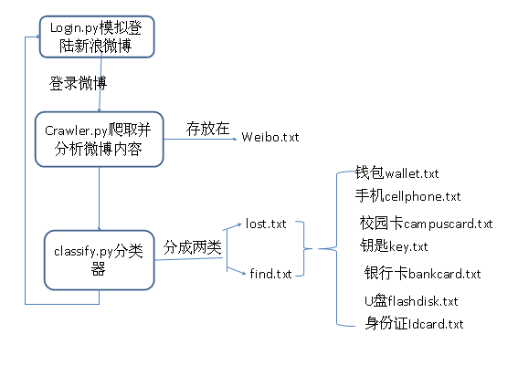

四、最终实现

4.1 爬取数据模块

4.1.1 实现细节
爬取微博数据是用了爬虫实现的，具体的实现细节如下：
- 利用新浪微博的搜索功能，寻找有用的关键词。
经过大量测试，发现搜索功能最强的几个关键词如下：中大 中大南校区 中珠 东校区中大Din 中大寻物 捡到 丢失等等。

- 模拟登陆新浪微博。
先将用户名和密码传到服务器，获取cookie到本地。再将urllib2绑定获取到的cookie，然后通过urllib2去进行访问网页就成功模拟登陆新浪微博了。

3. 利用爬虫访问新浪微博搜索功能URL，并传入关键词参数。
将上面的关键词中的地点和动作两两配对，当做参数访问新浪微博搜索主页面。将得到的页面下载下来。

- 分析提取微博。
将下载下来的微博利用bs4和HTMLPARSER两个库进行分析。从html文件中提取出每一条微博并保存在一个容器中。本来一次爬取可以获得几百甚至上千条微博，但是为了提高准确度，只取了前面的200条。

4.1.2 不足之处
不足和改进：如果爬取数据的频率太快，会出现验证码问题。有尝试破解验证码，但是识别率太低了所以就放弃了。不过在我们这个项目中因为爬取数据的频率不是很高，我们预计在服务器上每两个小时让程序跑一次，而且利用多个账号随机选择一个登陆后爬取数据，这样就能避免验证码的问题。

4.2 数据分类模块

4.2.1 算法原理和实现
1.失物招领微博的分类实现
- 实现算法：朴素贝叶斯分类算法
- 算法基础：贝叶斯定理
这个定理解决了现实生活里经常遇到的问题：已知某条件概率，如何得到两个事件交换后的概率，也就是在已知P(A|B)的情况下如何求得P(B|A)。而通常情况下，我们可以很容易直接得出P(A|B)，P(B|A)则很难直接得出，但我们更关心P(B|A)，贝叶斯定理就为我们打通从P(A|B)获得P(B|A)的道路。
- 算法原理：对于给出的待分类项，求解在此待分类项出现的条件下各个类别出现的概率，哪个最大，就认为此待分类项属于哪个类别。通俗来说，就好比这么个道理，你在街上看到一个黑人，我问你你猜这哥们哪里来的，你十有八九猜非洲。为什么呢？因为黑人中非洲人的比率最高，当然人家也可能是美洲人或亚洲人，但在没有其它可用信息下，我们会选择条件概率最大的类别，这就是朴素贝叶斯的原理。
- 算法流程：
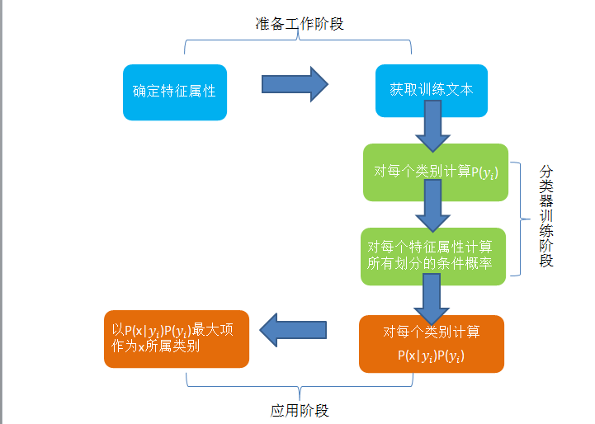
如上图所示，整个朴素贝叶斯流程分为三个阶段：
第一阶段——准备工作阶段，这个阶段的任务是为朴素贝叶斯分类做必要的准备，主要工作是根据爬取到失物招领微博内容确定特征属性，并对每个特征属性进行适当划分。然后由人工对一部分待分类项进行分类，形成训练样本集合。这一阶段的输入是所有待分类数据，输出是特征属性和训练样本。这一阶段是整个朴素贝叶斯分类中唯一需要人工完成的阶段，其质量对整个过程将有重要影响，分类器的质量很大程度上由特征属性、特征属性划分及训练样本质量决定。
第二阶段——分类器训练阶段，这个阶段的任务就是生成分类器，主要工作是计算每个类别在训练样本中的出现频率及每个特征属性划分对每个类别的条件概率估计，并将结果记录。其输入是特征属性和训练样本，输出是分类器。这一阶段是机械性阶段，根据前面讨论的公式可以由程序自动计算完成。
第三阶段——应用阶段。这个阶段的任务是使用分类器对待分类项进行分类，其输入是分类器和待分类项，输出是待分类项与类别的映射关系。这一阶段也是机械性阶段，由程序完成。
- 算法具体实现：
首先设C=1表示拾物的微博，C=2表示失物的微博
- 确定特征属性及划分
这一步要找出可以帮助区分拾物微博与失物微博的特征属性。大概浏览了下爬取到的失物
招领微博，选择了以下的16个特征属性：
feature = ["捡","拾","失主","认领","拣","丢","遗","落","掉","忘","不见","望","求","麻烦","谢","感激"]
a1: 捡 a2: 拾 a3: 失主 a4: 认领 a5: 拣
a6: 丢 a7: 遗 a8: 落 a9: 掉 a10: 忘 a11: 不见
a12: 望 a13: 求 a14: 麻烦 a15: 谢 a16: 感激
而16个特征属性的划分均为{有（这项特征属性），没有}。
- 获取训练样本
这里使用用爬虫爬取到的已人工分类过的195条失物招领微博作为训练样本。
- 计算每个类别条件下各个特征属性划分的频率
以下为拾物微博中各个特征属性的划分：
P(a1|C=1)=0.627906976744186,P(a2|C=1)=0.3023255813953488,
P(a3|C=1)=0.3953488372093023, P(a4|C=1)=0.18604651162790697,
P(a5|C=1)=0.06976744186046512, P(a6|C=1)=0.23255813953488372,
P(a7|C=1)=0.046511627906976744, P(a8|C=1)=0.023255813953488372,
P(a9|C=1)=0.023255813953488372, P(a10|C=1)=0.046511627906976744,
P(a11|C=1)=0.023255813953488372, P(a12|C=1)=0.046511627906976744,
P(a13|C=1)=0.11627906976744186, P(a14|C=1)=0.09302325581395349,
P(a15|C=1)=0.046511627906976744, P(a16|C=1)=0.023255813953488372

以下为拾物微博中各个特征属性的划分：
P(a1|C=2)=0. 0.40131578947368424,P(a2|C=2)= 0.375,
P(a3|C=2)=0. 05263157894736842, P(a4|C=2)=0. 006578947368421052,
P(a5|C=2)=0. 006578947368421052, P(a6|C=2)=0. 6578947368421053,
P(a7|C=2)=0. 23026315789473684, P(a8|C=2)=0. 046052631578947366,
P(a9|C=2)=0. 039473684210526314, P(a10|C=2)=0. 05263157894736842,
P(a11|C=2)=0. 05263157894736842, P(a12|C=2)=0. 21052631578947367,
P(a13|C=2)=0. 2631578947368421, P(a14|C=2)=0. 19736842105263158,
P(a15|C=2)=0. 48026315789473684, P(a16|C=2)=0. 19736842105263158

以上各个特征属性的划分均为在各类文本中各个特征属性出现的概率，而各类文本中各个特征属性没有出现的概率为1-在各类文本中各个特征属性出现的概率。
- 使用分类器进行鉴别
依据以下的公式，求出待分类项在每一类中出现的概率，进而求出最可能出现的类别。
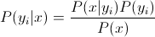
，则

4.2.2 算法优化
1、当P(a|y)=0时即当某个类别下某个特征项划分没有出现时，会令分类器质量大大降低。为了解决这个问题，引入Laplace校准，对没类别下所有划分的计数加1，这样如果训练样本集数量充分大时，并不会对结果产生影响，并且解决了上述频率为0的尴尬局面。
2、对特征属性的合理选择，尽量保证各个特征属性的相互独立性。
3、对某个比较特殊的特征属性的权重分配调整，使分类结果更加准确。

4.3 网站设计模块

4.3.1 基本流程
根据我们爬取到的数据，我们分成了两类，分别是，丢失物的信息，捡到者所发出的微博信息，我们将这两个信息放在了两个文件里面，分别是find.txt,lost.txt，然后用网页分别读取这两个文件中的信息，显示在网页上。
基本流程是，先从微薄上爬取到所有数据，放在weibo.txt里面，然后呢，调用分类程序，将读取到的所有数据，分成两类，即上面说的两类。当有人点击进入网页时，就可以显示所有的信息，以及分成了捡到和丢失这两类的信息。
因为这个程序使用php写的，因此，要实现配置一些环境，可以在window下安装wamp或者xampp这些软件。

4.3.2 网页截图显示
下面是一些显示的情况截图：

首页信息：
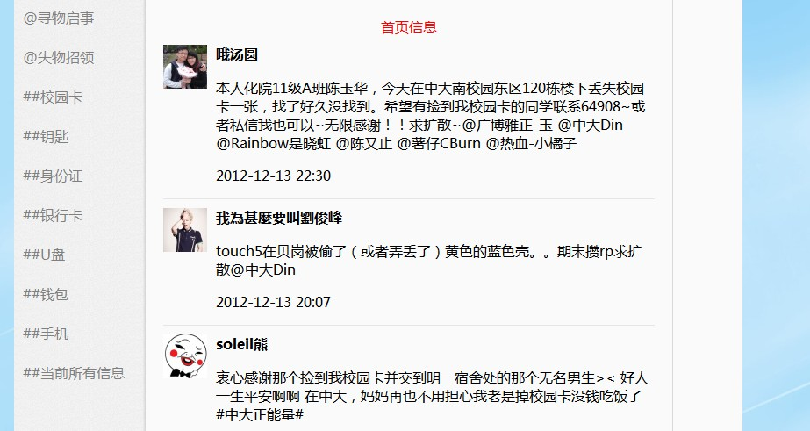

寻物信息：
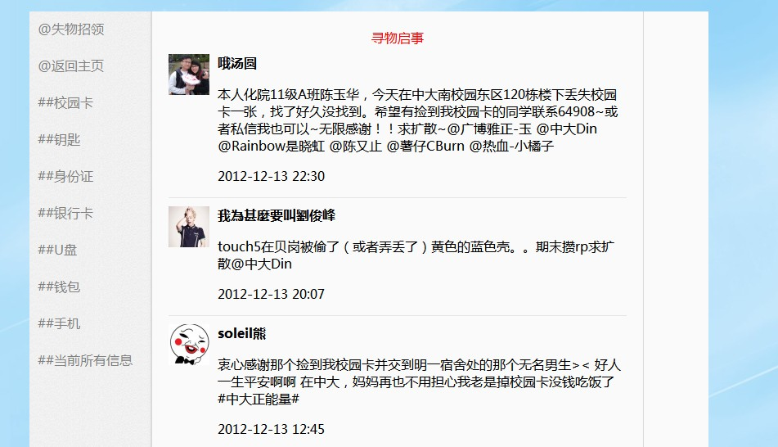

拾物信息：
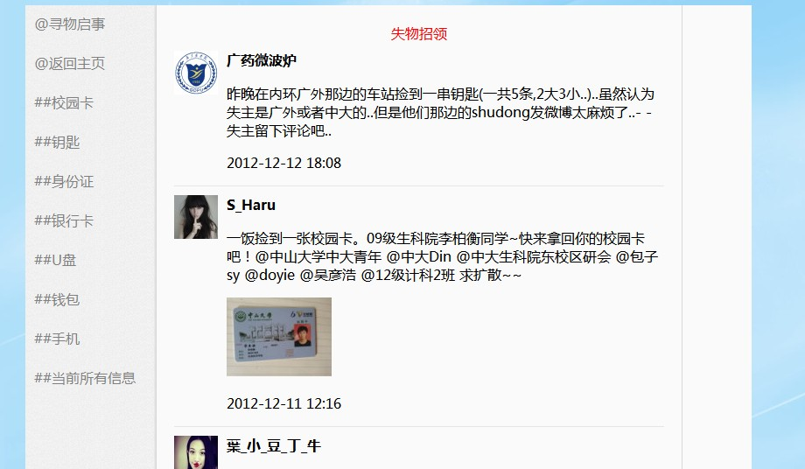

五、测试

5.1 爬取数据模块测试
在测试方面主要对微博爬取的准确度和爬取能力，对微博进行分类的准确度进行了测试。详细如下。

5.1.1 准确度测试
- 测试微博爬取的准确度，即测试爬取下来的微博是否是中大失物招领方面的微博。
人工对一次爬取下来的微博进行分析，发现准确度基本上达到99%，但爬下来的数据中还是出现了像如下的微博：
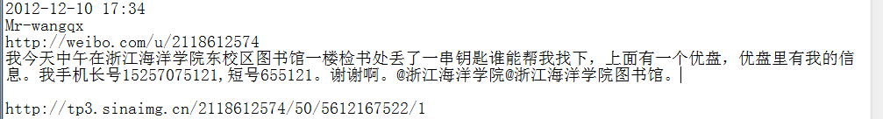
之所以能爬到该条微博是因为其中出现了一些跟中大东校区地点匹配的串，但是为了保证一定的微博量这个就不可避免了。

5.1.2 爬取能力测试
- 对微博的爬取能力进行测试，即在新浪微博上随便发一条关于失物招领方面的微博，测试爬虫能否将其爬下。
例如在新浪微博上发布这样一条微博：
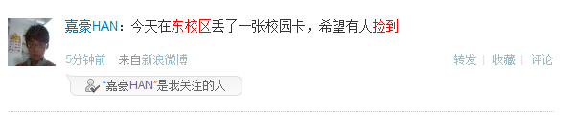

运行爬虫后得到的数据如下：
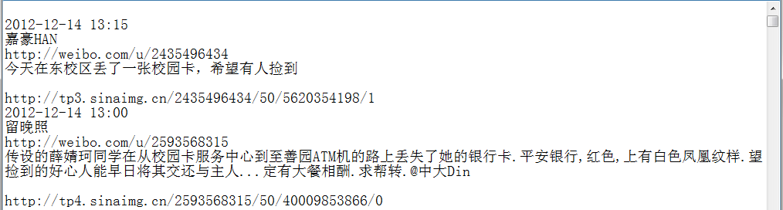
其中第一条即为该条微博内容。
对其他各种情况也进行了测试，发现只要出现了一些能确定在中大某个地方，丢失或者捡到东西的微博都能够被爬取下来。不足：如果某条微博中出现的中大的某个地点，但是实际上不在中大。这样爬下来的微博就没用了。就像测试1中的那样。总之，感觉爬取微博的准确度和爬取能力是相斥的，如果一个提高了另一个必然会降低。所以最后经过多次实验达到了一个项目的最佳效果。但是还是不可避免地会出现一些无用微博，不过已经尽量避免了。

5.2 数据分类模块测试

5.2.1 分类正确率评估
测试对失物招领微博分类的朴素贝叶斯分类算法的准确率
使用回归测试来评估分类器的准确率。
  - 首先是是用构造完成的分类器对训练数据进行分类，然后根据结果给出正确率评估。
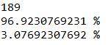
如上图所示，分类正确的失物招领微博为189条，准确率为96.9%
  - 用构造完成的分类器对新爬取到的失物招领微博进行分类。
以下为新爬取到的失物招领微博
2012-12-13 22:30
哦汤圆
http://weibo.com/u/1793767024
本人化院11级A班陈玉华，今天在中大南校园东区120栋楼下丢失校园卡一张，找了好久没找到。希望有捡到我校园卡的同学联系64908~或者私信我也可以~无限感谢！！求扩散~@广博雅正-玉 @中大Din @Rainbow是晓虹 @陈又止 @薯仔CBurn @热血-小橘子

http://tp1.sinaimg.cn/1793767024/50/22830078566/1
2012-12-13 20:07
我為甚麼要叫劉俊峰
http://weibo.com/junfenglau
touch5在贝岗被偷了（或者弄丢了）黄色的蓝色壳。。期末攒rp求扩散@中大Din

http://tp3.sinaimg.cn/2194797630/50/5649486276/1
2012-12-13 12:45
soleil熊
http://weibo.com/u/2995776912
衷心感谢那个捡到我校园卡并交到明一宿舍处的那个无名男生&gt;&lt; 好人一生平安啊啊 在中大，妈妈再也不用担心我老是掉校园卡没钱吃饭了 #中大正能量#

http://tp1.sinaimg.cn/2995776912/50/40002486802/0

以上失物招领微博均分类正确，如下图所示，都出现在lost文本中
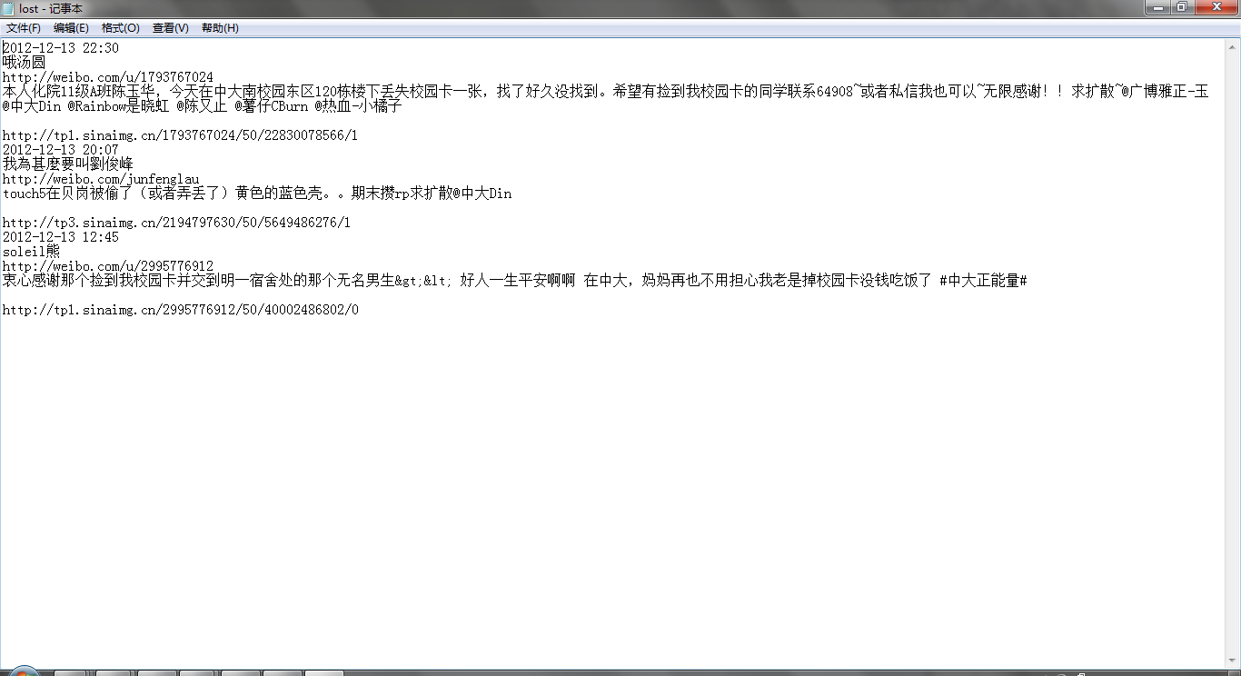

  - 测试使用字符串匹配关键词的方法来进行分类，然后根据结果给出正确率评估。
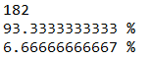
如上图所示，分类正确的失物招领微博为182条，准确率为93.3%

六、后期目标
由于项目时间有限而且实现难度太大，所以还有一些预期目标没能实现，希望在接下来的时间里可以继续完善。
- 在数据获取方面，这次没有用到验证码破解，因为实现出来的成功率太低。希望在接下来的时间里可以继续研究这个东西，争取能够将验证码破解用到项目中去，从而获得更大量的数据。

- 在数据处理方面，目前只是对微博进行了失物和寻物以及具体是什么物品进行了分类。而且所用的算法不是很好，在物品分类方面只是单纯的用了字符串匹配，但是准确度已经很高了。希望在以后的实现过程能够用贝叶斯分类法进行实现，提高分类的准确度。

- 在网站实现方面，这次只是为了完成所有的功能，而未对UI进行过多的研究，希望以后能够将UI方面实现得更好。

七、总结

7.1 项目感悟与体会
在微博爬取数据方面，开始就直接写了个小爬虫能爬取一些微博，但是准确性不高而且爬取的能力也不是很强，后来经过重复测试并改进程序，最后爬取数据的性能有了很大提高。由于在测试阶段爬取数据太频繁，导致新浪微博直接封了IP，爬不到数据了。后来就想到了用模拟登陆后再爬取，这样IP就不会被封了。但是爬取数据一段时间后又出现了验证码问题。然后我们就想到利用多个账号随机选择一个进行登陆爬取数据，而且由于我们项目所需数据量不大，只需每两个小时爬取一次数据就行，所以这样做就已经能满足我们这个项目要求的数据量了。但是呢，如果以后需要爬取更多的数据这种方法就显得有些吃力了。最后想到了破解验证码，在网上找了大量相关的资料，写出了一个破解程序，但是运行发现识别率太低了，只有百分之十几，所以没办法只好放弃了。但是在项目结束后我们会继续努力去研究这方面，争取能够提高验证码的识别率，实现破解。
在这次project中，主要实现部分为失物招领微博的分类。本来在project的策划中是需要分出失物招领微博中的地点，物品特征，联系方式等，但是在具体实现中发现要解决这个问题有相当高的难度，需要计算机理解这些失物招领微博的语义。我通过查询资料发现要理解微博语义需要进行中文分词、学习分类、词性标注、语法分析、关键词提取等，故经过小组讨论决定只初步实现失物招领微博分类，但是我们会在接下来的阶段继续学习自然语言处理来完成project策划中的其他部分。
而在如何对失物招领微博分类的过程中，觉得直接通过字符串对关键词匹配就可以实现，经过测试，这种方法的正确率达到93.3，但是在后续的分析中发现，如果两类微博的关键词的匹配度一样的话，就要经过先验概率来选择哪种类别，而这时字符串匹配关键词无法做到，经过测试，这种方法的正确率达到96.9。
在优化朴素贝叶斯算法过程中，每次的优化都是观察之前没有正确分类的微博的特征来重新调整特征属性和某个特征属性的权重。

7.2 项目收获
经过这次project，给我的感受很震撼，第一次感受到nlp的奇妙和庞大，对算法的要求也是相当高的，同时也希望以后能继续深入学习这方面的内容，通过自己的努力完成这个project的后续部分。
此项目综合考察一个团队的合作交流能力，对人工智能理论知识的运用能力，以及各种高级语言的编程能力。对搜来的微博要进行物种分类，这种分类很有必要。因为当一个人要在该网站上寻找丢失的东西，或者看是否有人找到自己的东西时，数据量小的时候，当然可以阅览所有的微博，看是否有人捡到自己丢失的东西。然而当数据量很大的时候，他就不可能一一阅读所有的信息了。如果这样做，这绝不是一个好网站。所以要把微博中提到的丢失物品进行分类。例如，当某人丢失校园卡时，他可以进入相应的模块寻找相应的信息，极大地缩减了数据量。这样，就他就可以很快地找到相关信息。由于这类微博的特殊性，这样的分类可以不用贝叶斯或者其他分类方法，简单地字符串匹配就可以达到不低的正确率。由于，该网站上的微博只是在一个小范围内搜索到的，仅限在校园中，所以同学们丢失的东西主要集中在校园卡，钱包，手机之类的，他们占绝大多数，所以我们把他们分别作为一个类别，而对于少量微博提到的公仔，文件包之类的，把他们总的作为一个类别。
这次课程设计的目标基本实现了，但是还有其他可以改进和优化的地方，相信这个应用会对其他人有很大的帮助。

